Практическое занятие № 7

Наименование практического занятия: составление программ со строками в IDE PyCharm Community.

Цели: закрепить усвоенные знания, понятия, алгоритмы, основные принципы составления программ, приобрести навыки составления программ со строками в IDE PyCharm Community.

Задача 1
Постановка задачи:
Дана строка. Вывести строку, содержащую те же символы, но расположенные в обратном порядке.

Текст программы:

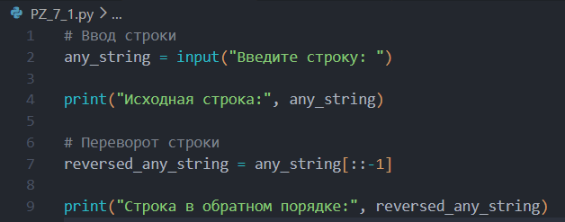

Протокол выполнения:
Дана строка, содержащая полное имя файла.
Выделить из этой строки название последнего каталога (без символов «\»).
Если файл содержится в корневом каталоге, вывести символ «!».

Задача 2
Постановка задачи:
Дана строка, содержащая полное имя файла.
Выделить из этой строки название последнего каталога (без символов «\»).
Если файл содержится в корневом каталоге, вывести символ «!».

Текст программы:

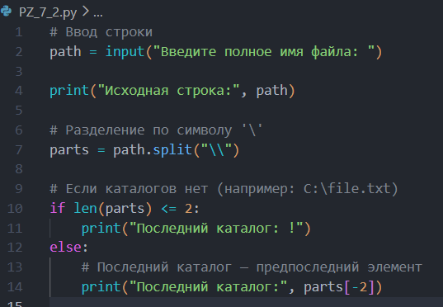

Протокол работы:

Введите полное имя файла: C:\Users\Admin\Desktop\file.txt
Исходная строка: C:\Users\Admin\Desktop\file.txt
Последний каталог: Desktop

Вывод:
В ходе выполнения практического занятия были разработаны две программы со строками.
Были использованы операции над строками, методы разбиения и обработки текстовых данных.
Выполнены разработка кода, тестирование и вывод результатов.
Готовые программные коды могут быть размещены на GitHub.

